**Безопасность детей – советы родителям**

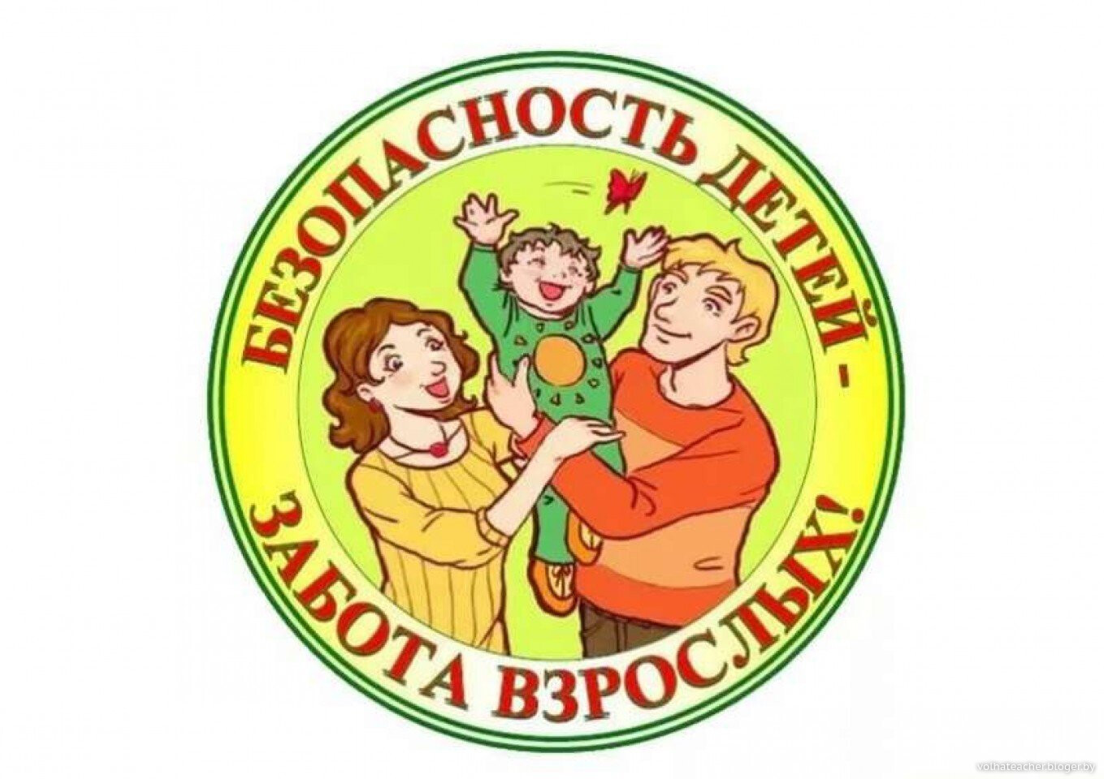

Каждый родитель хочет, чтобы его ребенок вырос не только здоровым и умным, но и умел избегать чрезвычайных ситуаций и не стал сам их виновником. Как же сделать так, чтобы ребенок научился правилам безопасного поведения? А совет простой: с детства прививайте детям эти навыки. В маленьком возрасте дети любопытны от природы, и они впитывают всю информацию из окружающего мира в себя. И помогут в обучении несколько важных рекомендаций, размещенных ниже.

**ЧИТАЕМ!**

Сказки, присказки, прибаутки, потешки **– основное средство** обучения малышей правилам безопасного поведения. Они могут многому научить не только детей, но и родителей. Вы замечали, что в сказках для самых маленьких трагичный финал? Это очередное напоминание Вам, родители, о том, что **детей без присмотра оставлять нельзя** («Колобок», «Семеро козлят»). Когда читаете сказку с малышом, **обязательно задавайте ему вопросы**: «Почему так произошло?», «Что не так сделал герой?», «А как ты думаешь, что нужно было сделать?» Но **не осуждайте персонажи**, а **рассуждайте** над их поведением: «Ай-ай-ай! Плохо сделал Колобок! Нельзя убегать из дома. Можно потеряться! Или лиса съест!». **Осуждая поступок героя, Вы даете правильные ориентиры ребенку на будущее**, помогаете понять, в чем ошибка сказочного персонажа.

**РИСУЕМ!**

**Дети воспринимают окружающий мир образами**. Это значит, что все, о чем **Вы говорите** с ребенком, **он должен видеть на картине**. Поэтому у вас есть хорошая возможность поговорить с ним **о правилах безопасности** в доме. **Нарисуйте с малышом** план вашего жилья и красным цветом **пометьте опасные зоны. Объясните** ребенку, почему именно в этих местах следует быть осторожным и **что делать** в случае опасности. **Рисунок – универсальный способ обучения**, с его помощью ребенку легко можно **привить навыки безопасного поведения**:

- **рисуйте с ребенком**различные ситуации и проговаривайте все, что изображаете;

**- задайте ребенку** тему для рисования, а потом обязательно расспросите малыша, почему он это нарисовал;

- **сочиняйте** по рисункам истории, для этого можно использовать книги-раскраски МЧС.

**ИГРАЕМ!**

**Игра** – основной **способ обучения** детей. Именно играя, ребенок лучше запоминает основные правила. Введите в вашу игротеку **новую игру** «Спасатели спешат на помощь!». Обязательно **расскажите ребенку** о **работе** спасателей, **в каких случаях**может понадобиться их помощь (пожар, обвал, утопление и т.п.), и **как правильно** вызвать:

-     набрать номер **101** или **112**;

-     сообщить свой адрес;

-     рассказать, что случилось;

-    назвать своё имя, фамилию и телефон.

Сыграйте роль диспетчера, пусть ребенок звонит и вызывает спасателей. А потом поменяйтесь ролями. **Благодаря игре** он **усвоит** необходимые **знания**:

**Главное,**что **должен знать ребенок**во время пожара:

-     **НЕ ПАНИКОВАТЬ!!!**

-     не прятаться;

-     убегать из дома на улицу;

-     звать на помощь взрослых;

-     вызывать спасателей по телефону 101 или 112.

 Сделайте**вместе с малышом «напоминалку»**, на которой будут написаны **номера экстренных служб и ближайших родственников.**Поместите ее около домашнего телефона.

***Уважаемые родители, это далеко не все способы обучить ребенка безопасному поведению, сформировать у него правильную модель поведения в чрезвычайных ситуациях. Фантазируйте, придумывайте новые игры, тогда время, проведенное вместе с ним, будет не только занимательным, но и познавательным. Ваш ребенок обязательно вырастет здоровым, умным и подготовленным к взрослой жизни!***